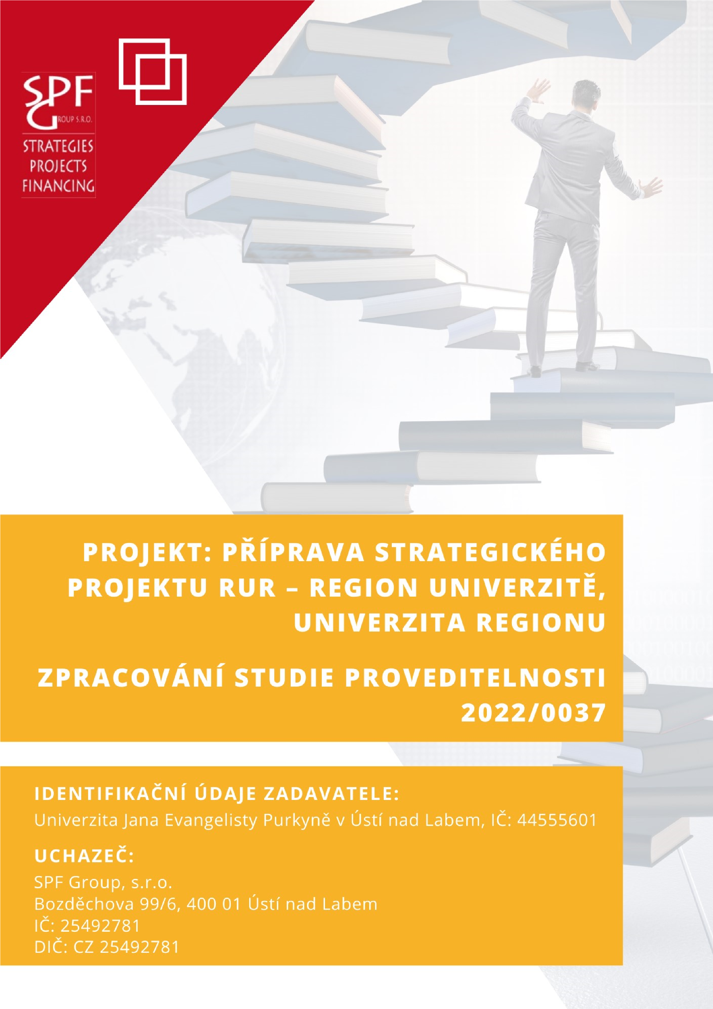

Obsah nabídky

1 Cenová nabídka účastníka, včetně podrobné specifikace předmětu plnění 3
2 Doklady prokazující splnění kvalifikace 4
3 Ostatní dokumenty 5

Přílohy:

Příloha 1: Podrobná specifikace předmětu plnění

Příloha 2: Čestné prohlášení

Cenová nabídka účastníka, včetně podrobné specifikace předmětu plnění

- Cenová nabídka

Veřejná zakázka | Cena bez DPH  (v Kč) | DPH (21 %)  (v Kč) | Cena včetně DPH (v Kč)
PROJEKT: PŘÍPRAVA STRATEGICKÉHO  PROJEKTU RUR – REGION UNIVERZITĚ, UNIVERZITA REGIONU  ZPRACOVÁNÍ STUDIE PROVEDITENOSTI 2022/0037 | 1 174 000,- | 246 540,- | 1 420 540,-

- Podrobná specifikace předmětu plnění

Příloha 1: Podrobná specifikace předmětu plnění

Doklady prokazující splnění kvalifikace

Příloha 2: Čestné prohlášení

Ostatní dokumenty

Nepřikládáme žádné ostatní dokumenty.

--------------------------------------------
Ing. Jiří Wiesner, MBA
jednatel

V Ústí nad Labem dne 22. 3. 2022

